03.04

ZADATAK: Izrada kućice za ptice

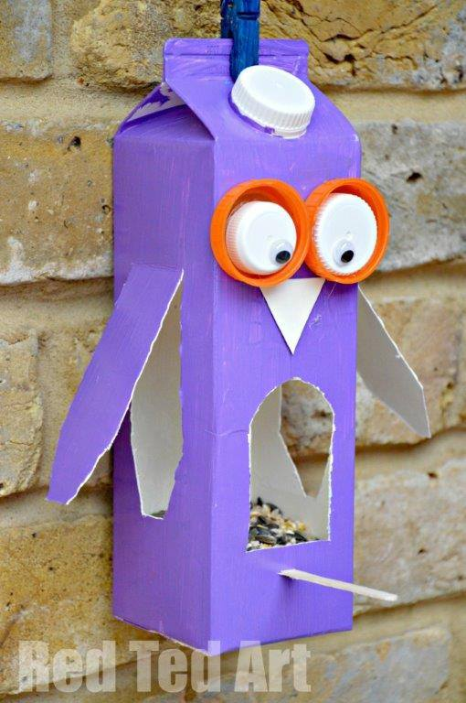
Potreban materijal:
- Prazna kutija za mlijeko
- Čepovi
- Škare
- Lijepilo
- Drveni štapić
- Kist
- Tempere
- voda

Uzmi staru, praznu kutiju za mlijeko i oboji ju temperama prema svojoj želji. Ostavi ju da se osuši.
Škarama izreži oblike kao na slici – krila, usta - vrata
Krila možeš najprije na kutiji nacrtati olovkom pa onda rezati po crti – ukoliko ti je preteško zamoli nekog od ukućana da ti pomogne.
Ljepilom zalijepi oči od starih čepova.
Od kartona izreži nos i zalijepi na kutiju.
Na kraju napravi rupicu u koju ćeš staviti drveni štapić.
Odnesi kućicu u dvorište i stavi ju na neko drvo.

